**班级动态**

**2023.11.21**

1. 早晨入园

应到30人，实到23人，缺勤人数：3人，缺勤人：万弈、冯桐曦、蔡锦然。今天大部分幼儿都能按时来园，能有礼貌地和老师打招呼。

二、区域游戏

|  |  |
| --- | --- |
| **区域** | **游戏情况** |
| 图书区 | 张子俊、王沐昕、赵越（阅读绘本） |
| 益智区 | 金子皓、吕一诺（拼图）  刘佳怡（种菜）  张知予（树叶排序） |
| 美工区 | 王安怡、华初墨、柴郝煊（彩泥刺猬）  付雨瞳（画画） |
| 桌面建构区 | 陈逸涵（雪花片风车）  蒋六一（拼插积木树）  王翌智（拼插积木公园） |
| 地面建构区 | 魏沐恩、刘天睿、李炘睿（公园的路） |
| 自然拼搭区 | 相悦婉（房子） |
| 科探区 | 佘欣仪、张翼遥（磁悬浮）  卓沐锦、肖童芮（拆装小车）  高枕北（镜子的另一半） |
| 万能工匠区 | 徐洛梵（修补消防车）  袁昱程、穆乔洋（荡秋千） |

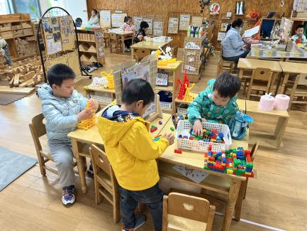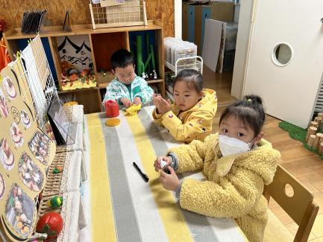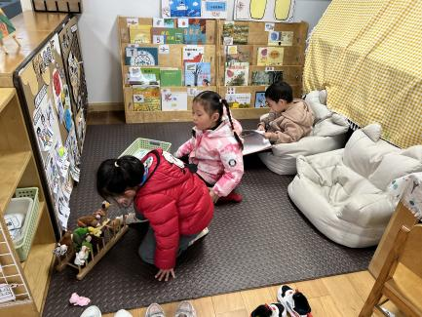

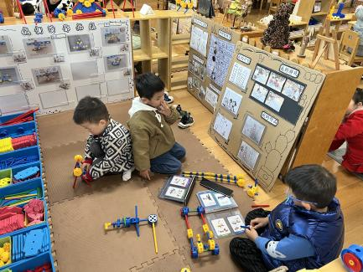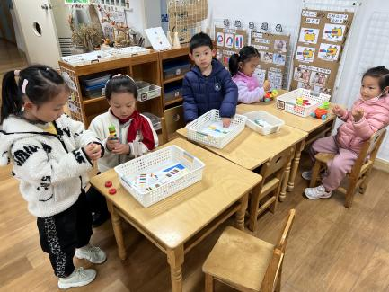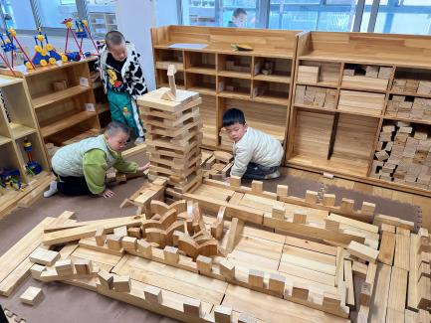

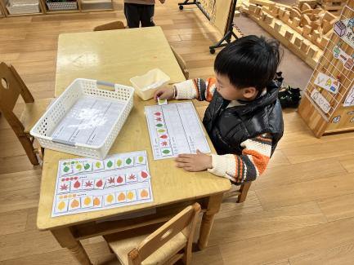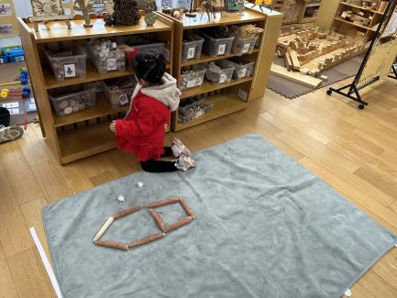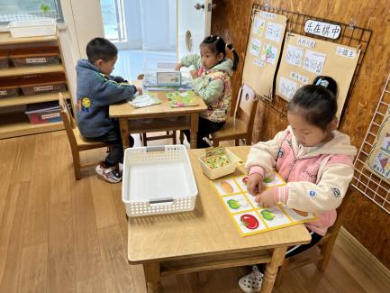

三、点心时间

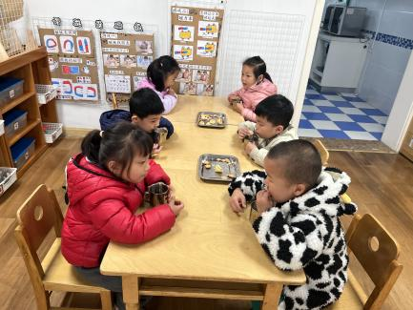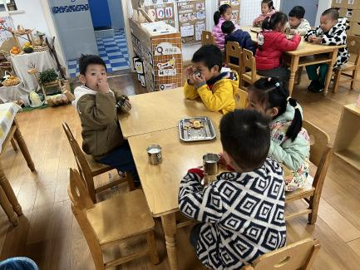区域后，孩子们进行自主早点，他们能有序地洗手，拿杯子、倒牛奶、吃点心，基本了解了点心的每个环节和顺序，并在提醒下有序地做好每件事情。

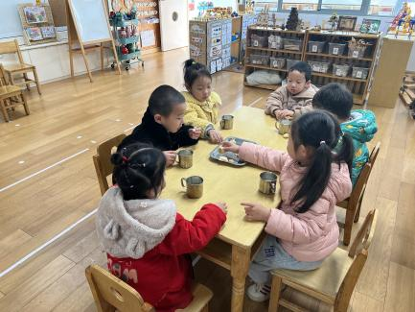

四、集体活动

今天的集体活动是音乐《拾豆豆》

音乐《拾豆豆》是一首山西民歌，音域跨越7度、短小精悍，略带有戏曲风格的歌曲，颇有情趣。歌曲描述了一个小朋友拾豆豆的故事，表现小朋友爱惜粮食的好品德。其中最后两句歌词：颗颗装进小竹篮是反复句，但是两处小竹篮的音高不同，第二句音高跨度大，而且最后一拍为延长音，所以此处是本次演唱活动的难点。

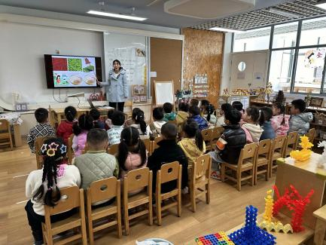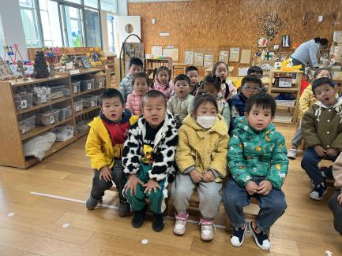活动中，孩子们通过欣赏歌曲，感受歌曲的戏曲曲调风格，并能借助动作及图片理解记忆歌词，学唱歌曲。

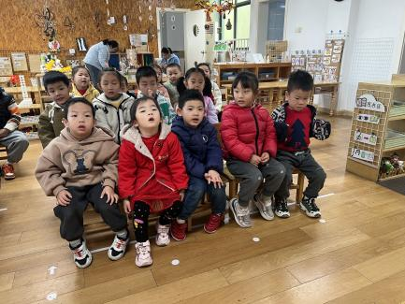

五、户外活动

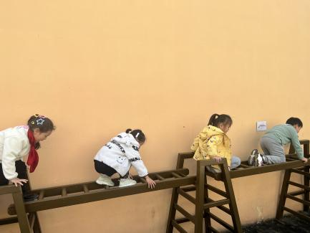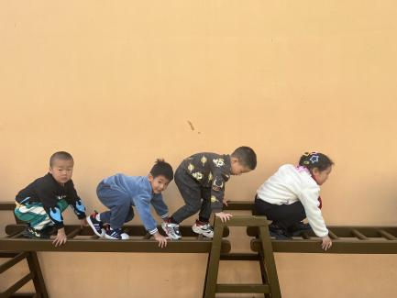今天我们玩了攀爬架，孩子们选择难易不同的攀爬架进行游戏，游戏中孩子们达到了一定的运动量，并及时补充水分并适当地休息。

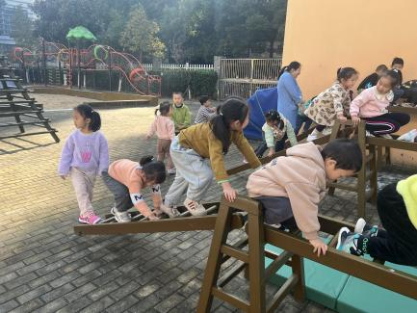

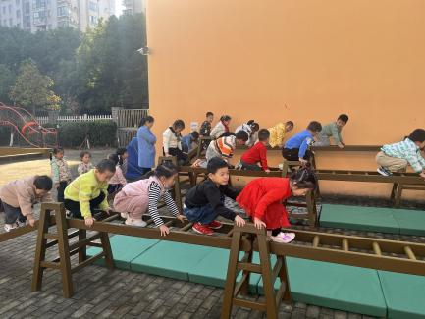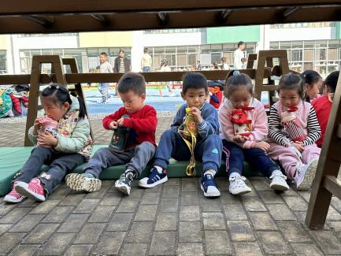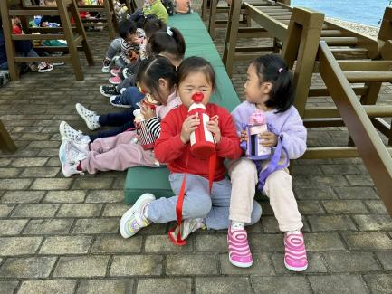

六、温馨提醒

1.本周实行冬令作息时间，请孩子们早睡早起，请您督促孩子准时入园，入园时间不晚于8：15。

2.请给孩子们穿戴好垫背巾，户外游戏时容易出汗。